Aspen台湾总经销商到访葆菱医疗

受Aspen美国总部邀请，中国台湾地区总经销负责人Amy. Lin女士于2024年03月01日到访Aspen中国大陆地区总经销商上海葆菱医疗器械有限公司，并对其销售团队进行互动式行销经验的培训，探讨出葆菱医疗未来Aspen产品线学术推广战略转型的战术要点。

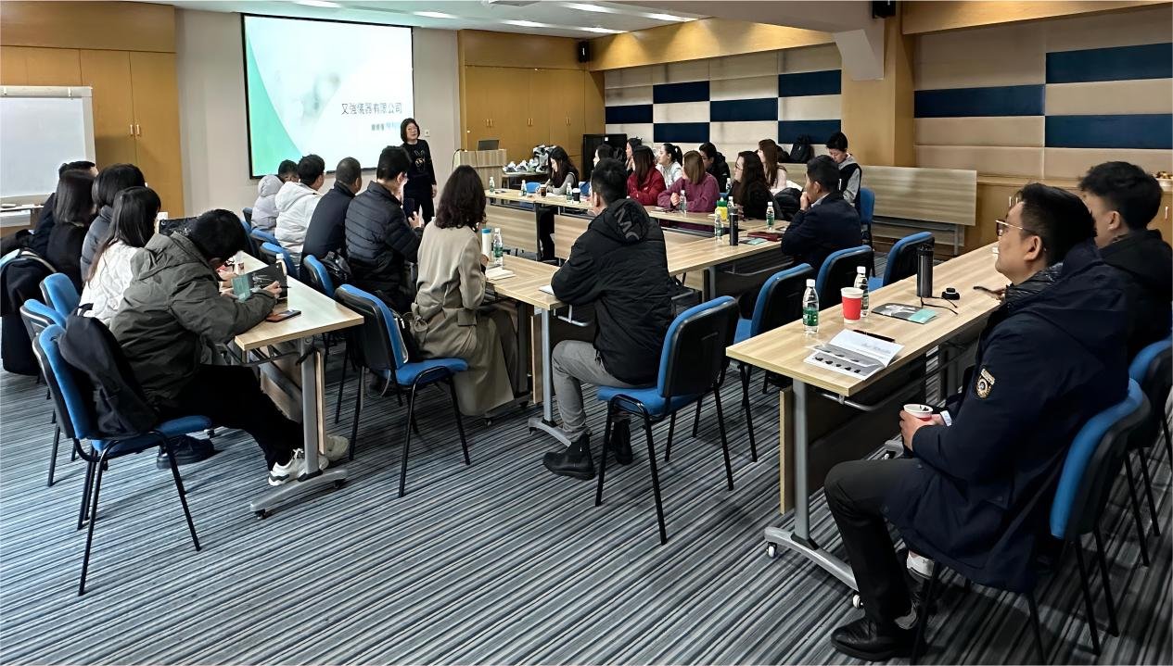

图为Amy. Lin女士授课中